 | ISTITUTO STATALE D’ISTRUZIONE SECONDARIA SUPERIORE  “ G. B. NOVELLI ”  Liceo delle Scienze Umane - Liceo Linguistico  Liceo delle Scienze Umane opzione economico sociale  Istituto Professionale Abbigliamento e Moda  Istituto Professionale per i Servizi Socio-sanitari  Istituto Professionale dei Servizi di Enogastronomia e Ospitalità Alberghiera  Via G.B. Novelli, N° 1 81025 MARCIANISE (CE)  Codice Fiscale : 80102490614 – Distretto Scolastico n° 14  Segr. Tel :0823/511909 – Fax 0823511834 Vicedirigenza Tel :0823-580019 0823/580040 (fax)  Tel Dirigente Scolastico : 0823/511863  E-mail : ceis01100n@istruzione.it E-mail certificata (PEC) : ceis01100n@pec.istruzione.it  Sito Web : www.istitutonovelli.it | 

Prot.N.
Ai Docenti in servizio presso
l’I.S.I.S.S. ‘G.B. Novelli” di Marcianise a.s. 2016/2017

COMUNICAZIONE N.

Oggetto: REGISTRO ELETTRONICO: REGISTRAZIONE ESITI PROVE DI VERIFICA RELATIVE AL RECUPERO DELLE CARENZE FORMATIVE SEGNALATE IN SENO AGLI SCRUTINI 1° QUADRIMESTRE a.s. 2016/2017

In relazione alla registrazione sul registro elettronico degli esiti delle prove di verifica relative alle carenze formative segnalate dai docenti in seno agli scrutini del 1° Quadrimestre a.s. 2016/2017 , si precisa che le valutazioni relative alle suddette prove , devono essere riportare sul registro elettronico dei docenti nella data in cui dette verifiche sono state effettuate.
Si precisa altresì che ciascun docente interessato alle predette prove di verifica avrà cura, nel registrare il voto ( qualunque esso sia) di dette prove di verifica sul registro elettronico , di :
- annotare, accanto al voto, nelle sezioni commento per la famiglia e commento personale , la seguente dicitura “Valutazione riferita all’esito della prova di verifica relativa al recupero delle carenze formative segnalate in seno agli scrutini del 1° Quadrimestre”
- togliere la spunta alla voce “considera nel calcolo della media” in quanto detta valutazione non può essere computata nella media dei voti relativi al 2° Quadrimestre.

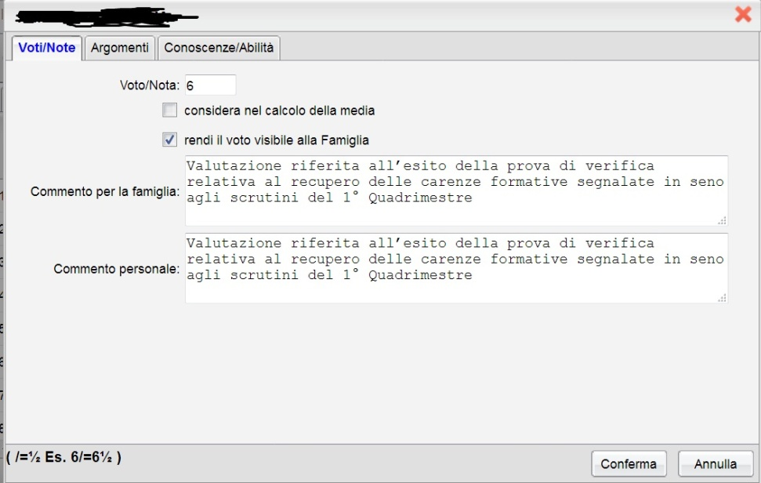

Marcianise, li 27/03/2017 IL DIRIGENTE SCOLASTICO
Prof.ssa Emma Marchitto

